Домашнее задание для 3 ДОП, от 11.09./14.09.24.

1. Письменно в тетради.

**Обращение - это перенос нижнего звука на октаву вверх, либо верхнего звука на октаву вниз.**

Перепищите условие задания в нотную тетрадь. Определите интервал, подпишите его и постройте рядом, в одном такте, его обращение. Подпишите обращение интервала. Выполняйте задание по образцу из классной работы.

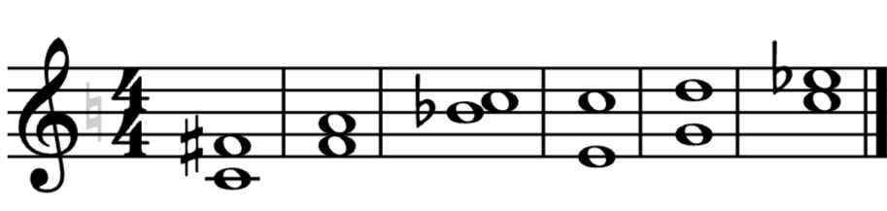

1. Виды трезвучие (повторение).

**Б53 = б3 + м3**

**М53 = м3 + б3**

**Ув53 = б3 + б3**

**ум53 = м3 + м3**